***Сценарий спортивного мероприятия***

***«Супермамочки»***

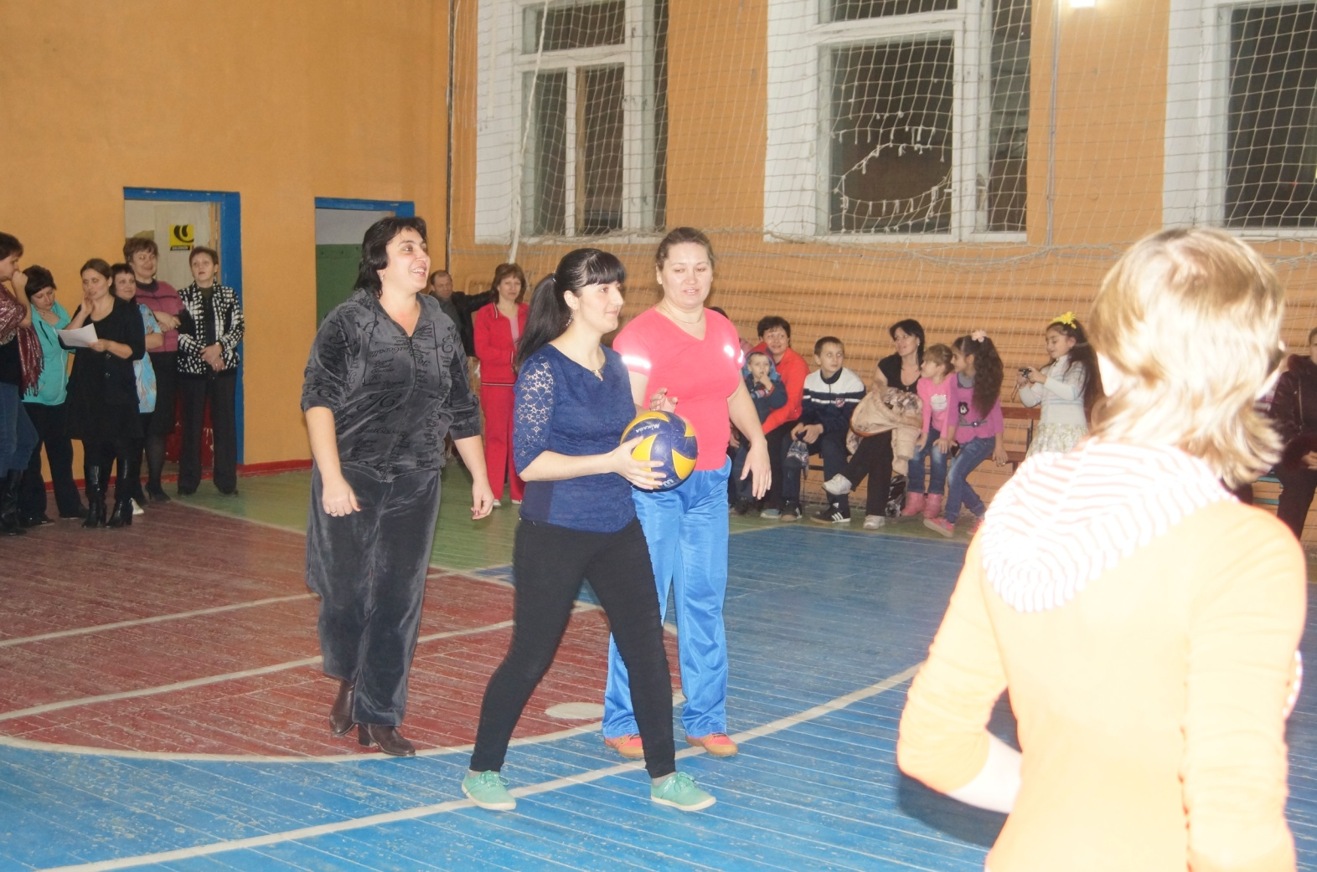

**Авторы:**

**Горнова М.В.,**

**классный руководитель5 класса,**

**Мельникова И.А., заместитель по директора по ВР**

**Бутурлино 2014г.**

**Предварительная работа**: формирование команд участников (команды мам, команда учителей); знакомство родителей с правилами игры «Пионербол»; разучивание с детьми спортивного танца, подготовка группы поддержки, подготовка поздравительного концерта.

**Цель:**

формирование навыков здорового образа жизни у подрастающего поколения и внедрять их в семьи через детей;

**Задачи:**

* приобщение семьи к физкультуре и спорту;
* развивать творческие способности детей;
* стимулировать активность детей и родителей;
* прививать интерес и любовь к физической культуре и спорту.

**Место проведения**: рекреация школы, спортивный зал, школьная столовая.

**Оформление:** передвижной стенд оформлен рисунками с портретами мам, которые нарисовали ученики разных классов, сцена оформлена плакатами «За здоровый образ жизни!». Звучат в записи песни о маме.

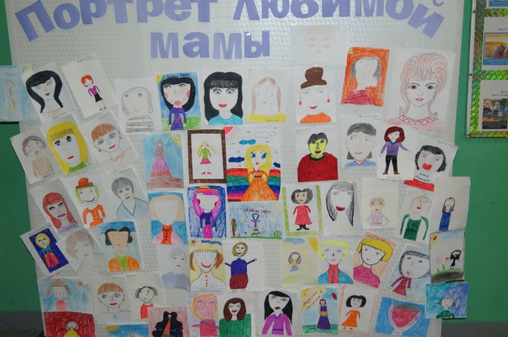Вечер ведут 3 ведущих.

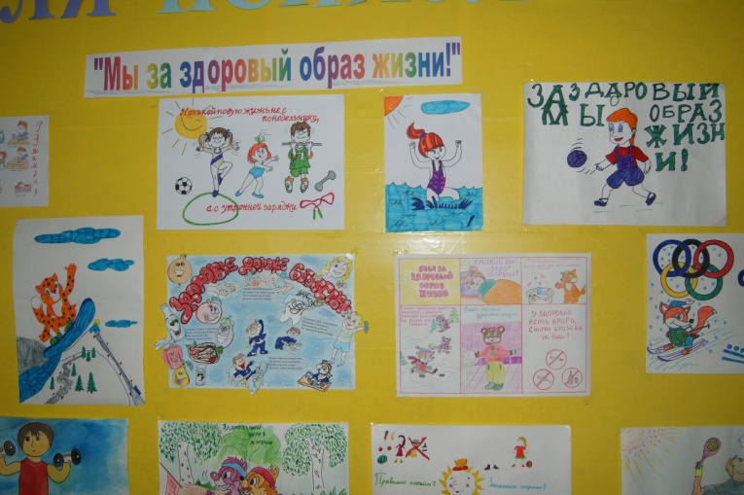

**Ход мероприятия.**

***У входа в школу гостей встречают волонтёры и предлагают принять участие в акции «Счастливы вместе!» Мамы вместе с детьми раскрашивают фигурки членов своей семьи (заготовки) и наклеивают на стенд «Когда мы едины – мы непобедимы!». Звучат песни о маме, гости занимают сои места в зале.***

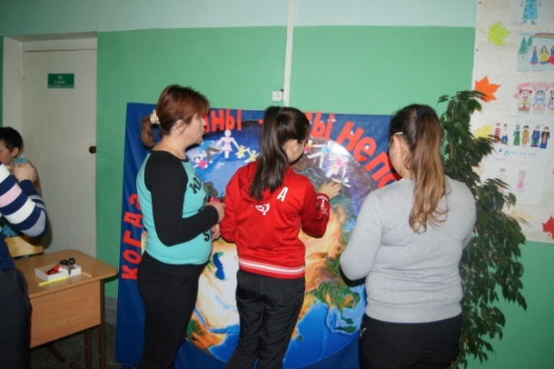

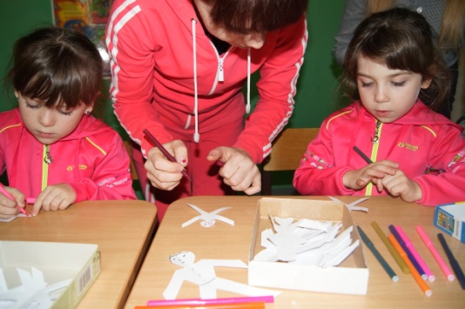

**Ведущий 1.** Здравствуйте, дорогие друзья!  
**Ведущий 2.** А, что за праздник сегодня? Почему так много мам здесь собрались?

**Ведущий 1.** Сегодня замечательный праздник – День Матери. И пусть на улице наступили морозы, но от этого праздника веет таким теплом, которое согревает всех сидящих в этом зале. И в гости к нам придут мамы и их дети. Мы приветствуем вас на спортивном празднике «Супермамочки»!

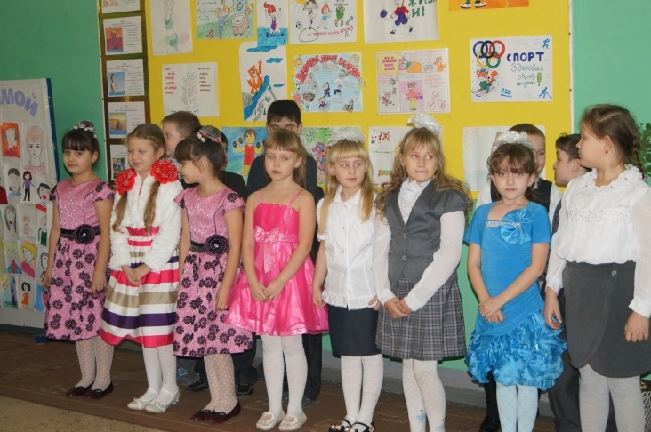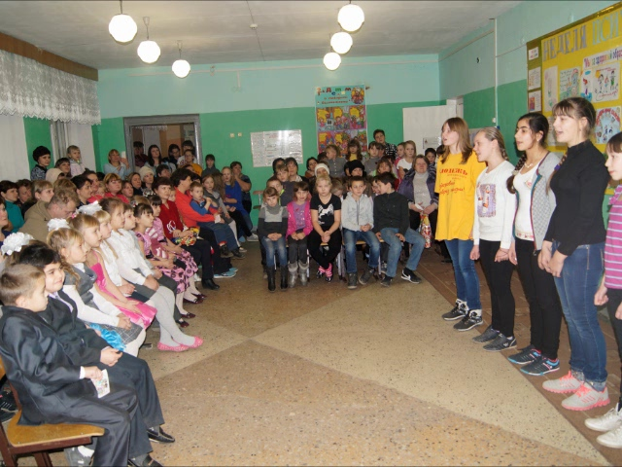

**Ведущий 2.**А почему супер мамочки?

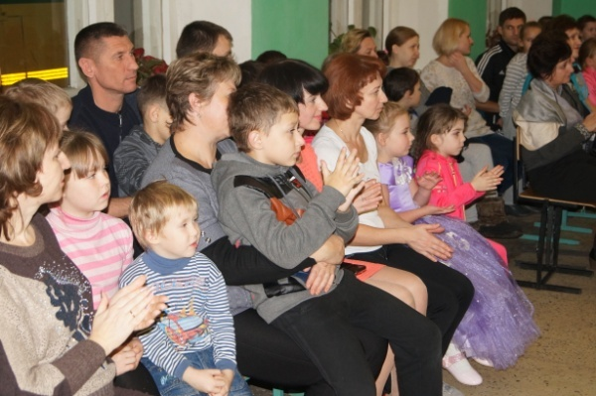**Ведущий 1.**

В наше время от рекламы  
Не сбежать, не скрыться.  
Слышим каждый день с экрана:  
- Съешьте нашу пиццу,   
Супер суп и супер каши!  
Мойтесь супер мылом нашим!   
Только нет нигде рекламы   
Нашей супер-супер-мамы!  
**Ведущий 3.**   
Всё горит в руках у мамы -   
Стирка и готовка.  
Метры, литры, килограммы -   
Всё мешает ловко.  
Без неё бы мы пропали,   
Как товары без рекламы.  
И за это мы прозвали  
Нашу маму супермамой!  
  
**Ведущий.1.**

И правда, в зале сегодня собрались наши супер- мамочки, и мы поздравляем вас с праздником.

Для вас в исполнении учеников 7 класса звучит песня «Мамуля»

**Ведущий 2.**

Наши мамы самые лучшие.

Ведущий 3.

Самые красивые!

**Ведущий 1.**

Самые родные!

**Ведущий 2.**

Для вас читает ученица 1 класса Светова Юлия.

Мама — это первые шаги,  
Первый слог и добрая улыбка...  
Рядом с ней все трудности легки  
И любые беды станут зыбки.  
  
Я хочу ребенком снова стать,  
Чтобы беззаботно с ней смеяться,  
В магазине книжки покупать  
И в реке без имени купаться...  
  
Моя мама снова молода  
И прекрасна в этом белом платье.  
И пускай проносятся года —  
С нею нам минутки даже хватит!  
**Ведущий 1.**

Мам мы нынче поздравляем

И от всей души желаем

Им здоровья и тепла,

Ласки, нежности, добра.

**Ведущий.2.**

Разные дети живут на планете,

Но мам своих любят все дети на свете.

**Ведущий 3.**

Бывает, что мы и не слушаем мам,

А мамы нас учат хорошим делам.

**Ведущий 1.**

А мамы нас  учат здоровыми быть!

Здоровье своё беречь и ценить.

**Ведущий 2.**

И сегодня наши мамы покажут супер класс своим детям.

Потому что наши мамы – это супер мамы!

Ведущий. Мы приглашаем всех участников соревнований и гостей в спортивный зал. Сегодня состоится товарищеская встреча по пионерболу между командами мам. Но вначале я прошу участниц игры подойти и взять себе разноцветный шарик – символ хорошего настроения.

В зале участниц игры встречает группа поддержки весёлым спортивным танцем.

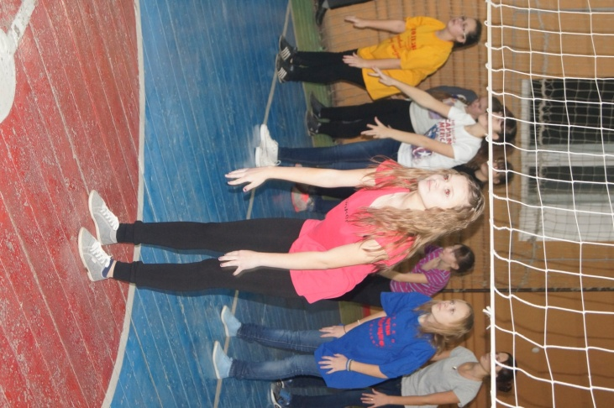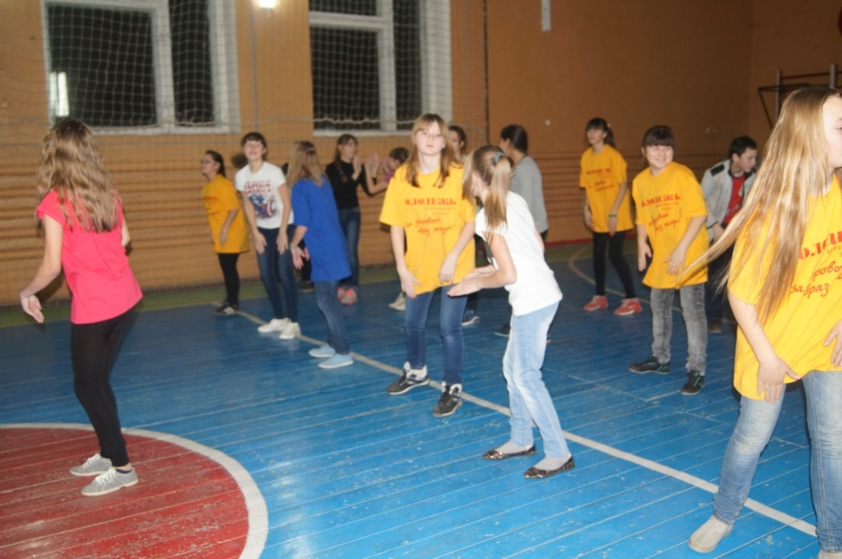

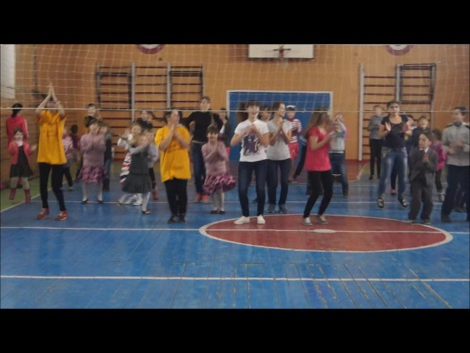

В зале участницы игры делятся на команды по цвету шариков. Проходит игра

**Ведущий 1.** Мы ещё раз напоминаем **правила игры в пионербол**.

* Каждая команда отбивает мяч руками любым способом через сетку на сторону противника.

* Касание мяча к телу выше пояса приравнивается к удару.

* Игроки отбивают мяч с воздуха или ловят мяч и бросают его на сторону соперника.

* Они не имеют права прикасаться к мячу два раза подряд

* Вся команда имеет право касаться мяча на своей площадке не более трех раз.

* Игра начинается подачей игрока №1. Для этого он должен выйти за пределы площадки и переправить мяч на сторону противника в пределах его площадки броском или ударом.

* Подача выполняется одной рукой.

**Проигрыш мяча или подачи**.

* Мяч считается проигранным принимающей командой, а подающая команда теряет подачу, если:

* мяч коснулся пола ;

* команда ударила по мячу более трех раз;

* мяч коснулся тела игрока ниже пояса;

* игрок прикоснулся к мячу два раза подряд;

* игрок прикоснулся к сетке;

* игрок перешел через среднюю линию;

* мяч перелетел над сеткой, но приземлился за линиями, ограничивающими площадку;

* мяч перелетел под сеткой или коснулся предметов, находящихся вне пределов площадки.

* Переход игроков производится после выигрыша подачи по часовой стрелке.

* Игра продолжается до тех пор, пока одна из команд не наберёт 10 очков и не будет иметь перевеса в два очка.

 * После окончания первой партии команды меняются сторонами.

* Подачу начинает другая команда.

* Смена сторон и очередность подачи производится после каждой партии.

* В решающей (третьей) партии при наборе одной из команд  8 очков производится смена сторон. Подачу после смены производит тот же игрок.

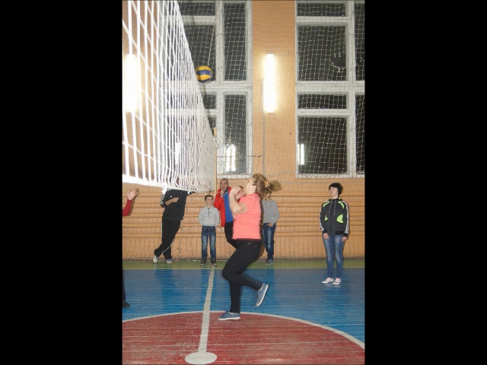

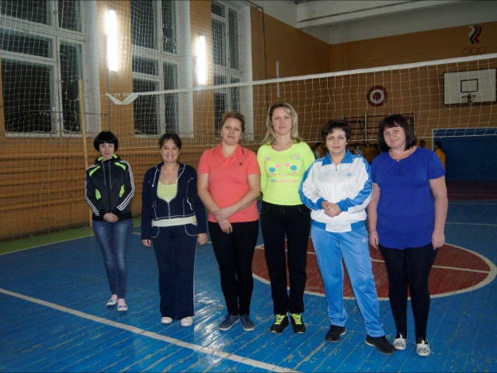

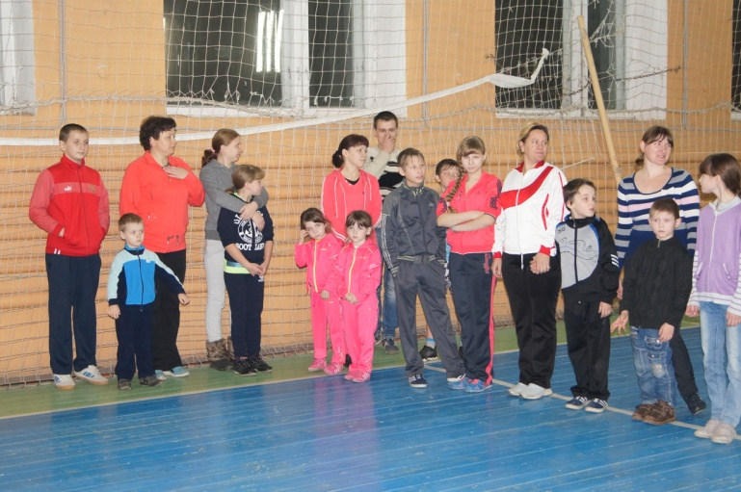

**Ведущие все вместе.**

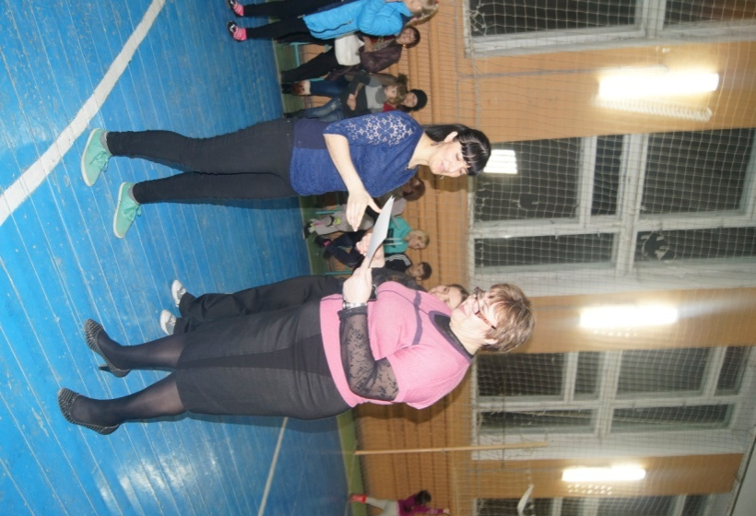Вот какие наши мамы!

Мы всегда гордимся вами,

Спортивные, здоровые,

Будем вас достойны мы!

*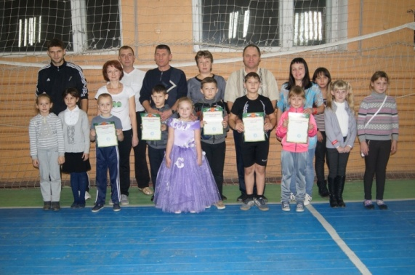Награждение команд.*

Ведущий 1.

Кто любимей всех на свете,

Это сразу скажут дети,

Обойди весь белый свет,

Лучше мамы в мире нет! (дети хором)

А теперь мы приглашаем всех участников нашего мероприятия в столовую на чаепитие.

